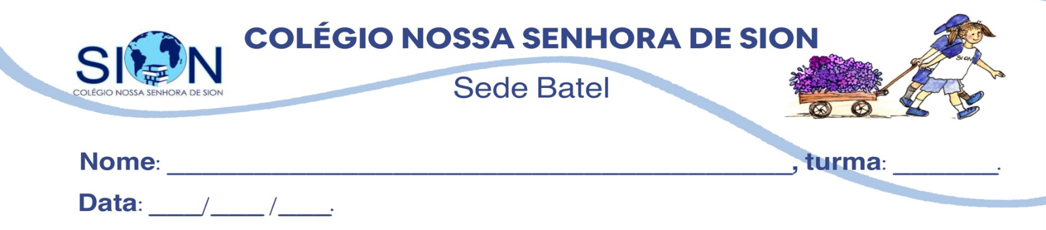
Componente Curricular de Ciências
Professora Luciane
ANEXO – GUIA DE CIÊNCIAS – 9°ANO
1. No século XIX, o monge austríaco Gregor Mendel realizou experimentos que lançaram as bases da genética moderna. Por meio de cruzamentos entre plantas de ervilha (Pisum sativum), Mendel observou padrões de herança de características como cor das sementes, textura e cor das flores. Por meio de seus experimentos, Mendel concluiu que:
a) as características dos organismos são herdadas de forma aleatória e não seguem padrões previsíveis.
b) o DNA tem uma estrutura tridimensional formada por dupla-hélice.
c) os genes são compostos de sequências de DNA.
d) as características hereditárias são determinadas por pares de fatores, e um pode ser dominante sobre o outro.

2. Em seus experimentos envolvendo ervilhas-de-jardim, Mendel realizou inúmeros cruzamentos. Em um deles, realizou a fecundação cruzada entre plantas altas puras e plantas baixas puras, obtendo, na geração resultante, apenas plantas altas. Ao permitir que essas plantas se autofecundassem, ele observou, na geração seguinte, o reaparecimento de plantas baixas. Qual foi a explicação proposta por Mendel para esses resultados?
_________________________________________________________________________________________________________________________________________________________________________________________________________________________________________________________________________________________________________________________________________________________________________________________________________________________________________

3. Leia as afirmativas a seguir e assinale as corretas
I. Os fatores genéticos mencionados por Mendel são os genes. Eles estão presentes nos cromossomos.
II. Os cromossomos são moléculas de DNA associadas a proteínas, que lhes conferem aspecto condensado e espiralizado.
III. Antes da divisão celular, o material genético sofre duplicação.
IV. Se um animal diploide apresenta o genótipo AA para determinada característica, pode-se afirmar que um alelo A veio do pai e outro da mãe, se não houve qualquer erro no processo de formação dos gametas.

4. A cor da pelagem da raça de gado Aberdeen angus é determinada por um gene que apresenta dois alelos: o alelo dominante condiciona a pelagem preta, enquanto o alelo recessivo condiciona a pelagem vermelha. Com base nessas informações, assinale a alternativa correta.
a) Indivíduos com pelagem vermelha podem produzir gametas com alelo dominante e gametas com alelo recessivo para essa característica.
b) Indivíduos heterozigotos têm pelagem de coloração intermediária entre vermelha e preta.
c) Indivíduos homozigotos para a pelagem preta produzem somente gametas com alelo dominante.
d) Todos os indivíduos de pelagem preta podem produzir gametas com alelo dominante e gametas com alelo recessivo para essa característica.

5. Suponha que a cor da pelagem de uma espécie de esquilo seja marrom ou cinza e que essa característica seja determinada por um gene que apresenta dois alelos, um dominante e o outro recessivo. Do cruzamento de esquilos heterozigotos de cor marrom com esquilos de cor marrom, na proporção de 75%, e esquilos cinzas, na proporção de 25%. Com base nessas informações, responda o que se pede.
a) Qual é o fenótipo dominante?
_____________________________________________________________________________________
b) Como podem ser representados os genótipos para os dois fenótipos mencionados?

c) Quais alelos relacionados à cor da pelagem os esquilos de pelagem marrom podem passar para seus descendentes por meio dos gametas?

6. Considere que, em uma espécie de planta, indivíduos com o genótipo AA têm pigmentos vermelhos em suas flores e indivíduos com o genótipo aa têm pigmentos azuis. Sabendo que o alelo A é dominante e o alelo a é recessivo, responda:
a) Quais alelos relacionados à cor das flores podem ser encontrados nos gametas produzidos por cada uma das plantas?

b) Qual é o genótipo dos descendentes do cruzamento entre essas plantas? Em sua resposta, indique o(s) alelo(s) presente(s) nos gametas dessa geração.

7. Considere que um indivíduo macho e um indivíduo fêmea de uma espécie de mamífero possam produzir gametas com a seguinte constituição alélica, para três características distintas:

GAMETAS | COR DA PELAGEM | TIPO DE PELO | COR DOS OLHOS
Espermatozoide 1 | B | C | A
Espermatozoide 2 | b | c | A
Espermatozoide 3 | b | c | a
Óvulo 1 | B | c | A
Óvulo 2 | b | c | A
Óvulo 3 | b | C | A

Considere que:
- a cor da pelagem pode ser branca (recessiva) ou marrom (dominante);
- o tipo de pelo pode ser curto (recessivo) ou longo (dominante);
- a cor dos olhos pode ser azul (recessiva) ou amarela (dominante).
Com base nessas informações, responda:

a) Considerando as possíveis combinações de gametas, é possível que algum descendente originado do cruzamento desses indivíduos tenha pelagem marrom? Explique sua resposta.
_______________________________________________________________________________________________________________________________________________________________________________________________________________________________________________________________

b) Considerando as possíveis combinações de gametas, é possível que algum descendente originado do cruzamento desses indivíduos seja heterozigoto para o tipo de pelo? Explique sua resposta.
_______________________________________________________________________________________________________________________________________________________________________________________________________________________________________________________________

c) Considerando as possíveis combinações de gametas, é possível que algum descendente originado do cruzamento desses indivíduos tenha olhos azuis? Explique sua resposta.
_______________________________________________________________________________________________________________________________________________________________________________________________________________________________________________________________
_______________________________________________________________________________________________________________________________________________________________________________________________________________________________________________________________

